**电子科技大学信息与软件工程学院**

**标 准 实 验 报 告**

**（实验）课程名称 汇编语言程序设计**

**电子科技大学教务处制表**

**电 子 科 技 大 学**

**实 验 报 告**

**学生姓名：周玉川 学 号：2017221302006 指导教师：赵洋**

**实验地点：信软楼西306 实验时间：2019.06.24**

**一、实验室名称： 信息与软件工程学院实验中心**

**二、实验项目名称：**子程序的设计与调试运行

**三、实验学时：2学时**

**四、实验原理：**

子程序是我们编制的具有一定功能的程序段，我们称其为子程序，在需要执行的时候通过call指令转移去执行。call指令后面的指令地址讲保存在栈中，在子程序的后面使用ret指令，用栈中的数据设置ip的值，从而转到call指令后面的代码处继续执行。

编程要点：

1、相当于将字符串中的每个字符在闭区间['a','z']内进行比较；

2、欲显示相关字符串，可调用实验10中的"显示子程序"(属第十章内容),在调用时注意相关参数的传递。

**五、实验目的：**

1、熟悉子程序的设计和使用。

2、熟悉串操作指令的基本格式和使用方法。

3、熟悉含子程序得到程序的调试运行过程。

**六、实验内容：**

编制一子程序，将包含任意字符，以0结尾的字符串中的小写字母变为大写字母。

描述如下：

子程序名称：letterc

功能：将以0结尾的字符串中的小写字母转变成大写字母。

参数：ds:si指向字符串的首地址

应用举例：

assume cs:codesg

datasg segment

db "Beginner's All-purpose Symbolic Instruction Code.",0

datasg ends

codesg segment

begin:

mov ax,datasg

mov ds,ax

mov si,0

call letterc

mov ax,4c00h

int 21h

letterc: ;子程序部分[开始]

……

codesg ends

end begin

**七、实验器材（设备、元器件）：**

PC微机一台

**八、实验步骤：**

1、编辑源程序，建立一个以后缀为 ．ASM的文件.

2、汇编源程序，检查程序有否错误，有错时回到编辑状态，修改程序中错误行。无错时继续第3步。

3、连接目标程序，产生可执行程序。

4、用DEBUG程序调试可执行程序，记录数据段的内容。

**九、实验数据及结果分析：**

**1、编辑源程序，建立一个以后缀为 ．ASM的文件.**

|  |
| --- |
| assume cs:codesg,ss:stacksg  datasg segment  db "Beginner's All-purpose Symbolic Instruction Code.",0  datasg ends  stacksg segment  db 16 dup(0)  stacksg ends  codesg segment  begin:  mov ax,stacksg  mov ss,ax  mov sp,16  push ax;保护寄存器ax  mov ax,datasg  mov ds,ax  pop ax  mov si,0  call letterc  mov ax,4c00h  int 21h  letterc:  cmp byte ptr ds:[si],0;判断等于0  je ok  cmp byte ptr ds:[si],'a';不在a-z之间，直接跳过，不执行letterc  jb skip  cmp byte ptr ds:[si],'z'  ja skip  and byte ptr ds:[si],11011111b  inc si  jmp short letterc  skip:  inc si  jmp short letterc  ok:  ret  codesg ends  end begin |

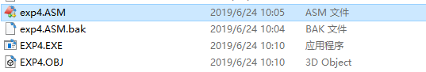

**2、汇编源程序，检查程序有否错误，有错时回到编辑状态，修改程序中**

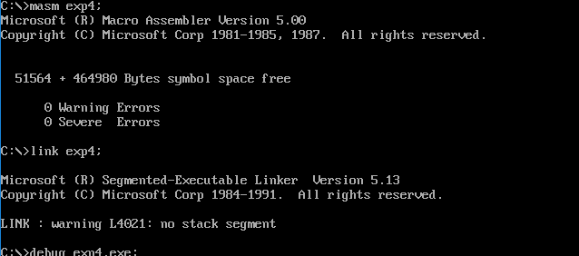

**3、连接目标程序，产生可执行程序。**

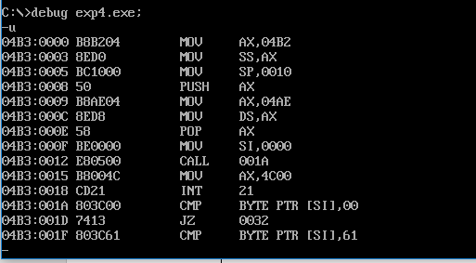

**4、用DEBUG程序调试可执行程序，记录数据段的内容。**

未执行程序前，数据段里面的内容

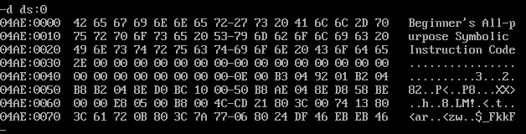

执行后，数据段的内容，字母全变为大写，其他符号没变

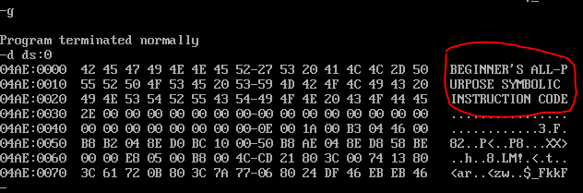

**十、实验结论：**

实验成功，结论正确。

**十一、总结及心得体会：**

1. 实践是检验真理的唯一标准。
2. 书本上的东西真正拿来做是有趣，充满挑战的。
3. 实验课检验了平时有没有认真学，而且能纠正平时对知识理解的错误。

**十二、对本实验过程及方法、手段的改进建议：**

1. 希望实验时间长一点。
2. 失望汇编学的更加深入，对以后的发展很有帮助。

**报告评分：**

**指导教师签字：**